Nome __________________________________________________________

Data ______/_______/_______

1. Circunda o i .
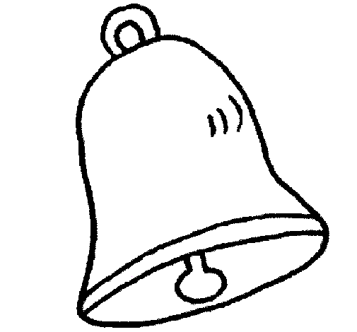
livro ilha sino

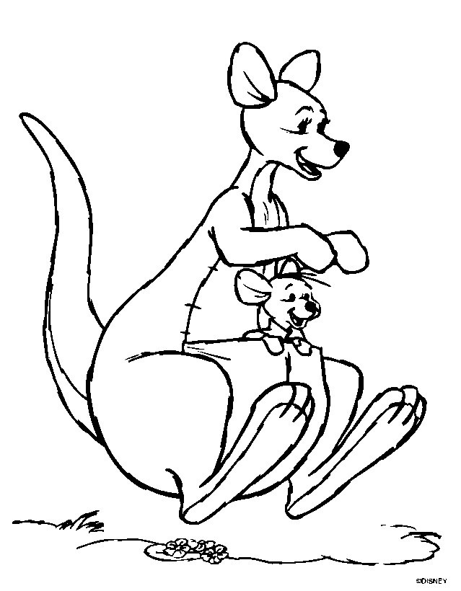
2. Circunda o u .
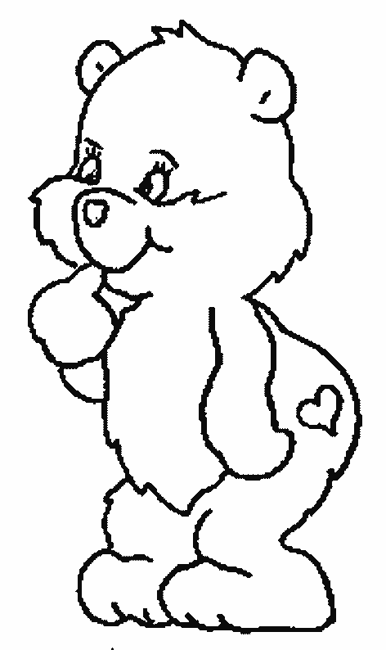
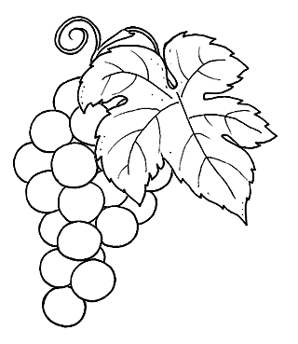

urso uvas canguru

3. Observa e copia.
ui _____ _____ ______ ______
ui _____ _____ ______ ______
ui _____ _____ ______ ______

ui
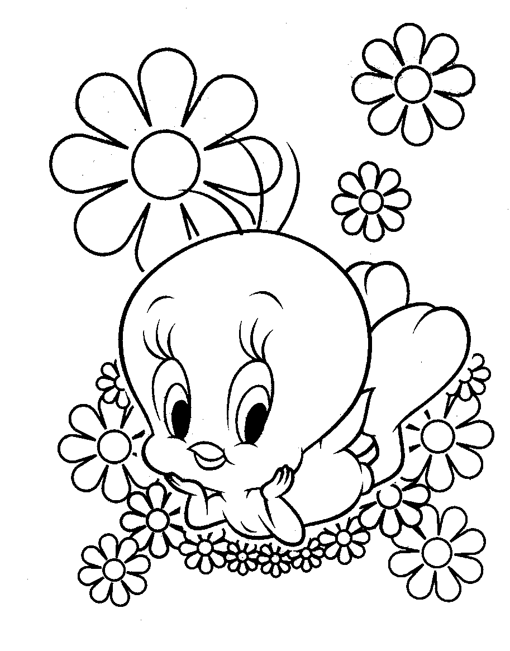
iu _____ _____ ______ ______
iu _____ _____ ______ ______
iu _____ _____ ______ ______

piu-piu

